ПЛАН-КОНСПЕКТ УРОКА.
Тема урока: Геометрическая прогрессия.

 | ФИО (полностью) | Зудина Наталия Ивановна
 | Место работы | МБОУ « СОШ имени Р.З. Сагдеева»
 | Должность | Учитель математики.
 | Предмет | Алгебра.
 | Класс | 9.
 | Тема и номер урока в теме № 1 | Геометрическая прогрессия.
 | Базовый учебник | Учебник для общеобразовательных учреждений под редакцией Г.В.Дорофеева «Алгебра 9» .

- Цели урока: Сформировать новые знания, умения и навыки по теме: «Геометрическая прогрессия».
- Задачи:
Образовательные: Обеспечить в ходе урока усвоение нового понятия: геометрическая прогрессия. Сформировать навыки решения элементарных заданий по данной теме.
Развивающие: Учиться наблюдать, сравнивать, выявлять общее и отличительное.
Воспитательные: Развивать навыки самостоятельного труда и самоконтроля.
- Формы работы учащихся: Фронтальная и индивидуальная работа с ЭОР.
- Необходимое техническое оборудование: Компьютер, мультимедиа проектор, мультимедиа доска.
- Тип урока: Изучение нового материала.
- Структура и ход урока
Обучение ведется по учебнику«Алгебра 9», Г.В.Дорофеева и др. соответствующая
программа предполагает, что данный материал является для учащихся новым.

Таблица 1.
№ | Этап урока | Название используемых ЭОР  (с указанием порядкового номера из Таблицы 2) | Деятельность учителя  (с указанием действий с ЭОР, например, демонстрация) | Деятельность ученика | Время  (в мин.)
1 | 2 | 3 | 4 | 5 | 6
1 | Организационный момент |  | Приветствует учащихся. Сообщает цель и задачи урока. | Приветствуют учителя. Воспринимают информацию, сообщаемую учителем. | 1
2 | Мотивация учебной деятельности | презентация  «Легенда о шахматах»  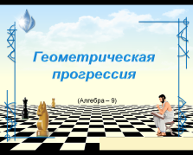 | Учитель мотивирует учащихся, демонстрируя презентацию и активизирует внимание детей, подводит учащихся к рассуждениям по данной теме. | Учащиеся воспринимают информацию учителя, отвечают на его вопросы. | 4
3 | Формирование новых знаний: | Ресурс № 1  «Понятие и примеры геометрической  прогрессии»  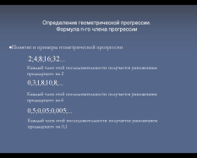 | Учитель демонстрирует ресурс с примерами геометрической прогрессии. | Учащиеся воспринимают информацию учителя, отвечают на вопросы учителя. | 5
 |  | Ресурс №2  «Определение  геометрической  прогрессии»  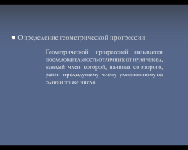 | Учитель формулирует определение геометрической прогрессии, демонстрируя ресурс. | Учащиеся записывают в тетрадь определение. | 3
 |  | Ресурс №3  «Определение знаменателя геометрической прогрессии. Обозначения»  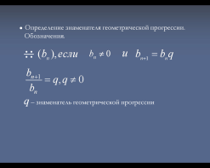 | Учитель, демонстрируя ресурс, знакомит детей с обозначением знаменателя геометрической прогрессии, формулой n-го члена геометрической прогрессии. | Учащиеся записывают в тетрадь формулу знаменателя геометрической прогрессии, и формулу n-го члена геометрической прогресс  сии. | 3
Ресурс № 4
«Формула n-го члена геометрической прогрессии»
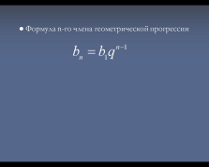
4 | Первичная проверка усвоения знаний | Ресурс №5  «Нахождение n-го члена по первому члену и знаменателю»  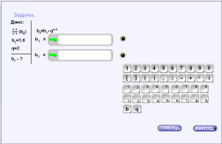 | Учитель организует работу с учебным модулем, вызывая к доске учащихся по очереди, предлагает учащимся решить задания, представленные в тренажёре, при этом он отвечает на вопросы учащихся, направляет их деятельность, корректирует работу учащихся, контролирует ход выполнения заданий. | Учащиеся предлагают различные варианты решения задачи. При затруднении решения задачи можно воспользоваться подсказкой. Один ученик работает у доски, остальные в тетради. Полученный ответ вводят в «окно для ответа» ЭОР на экран. | 12
Ресурс 6
«Нахождение первого члена по n-му члену и знаменателю»
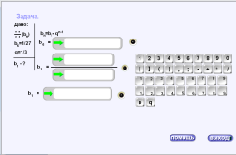
Ресурс 7
«Нахождение n-го члена по двум членам»
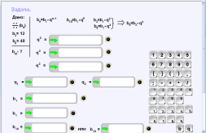
5 | Первичное закрепление. | Ресурс 8  «Тест»  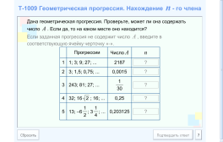 | Учитель организует работу учащихся по решению тренировочных упражнений из учебника(№644) и тест из ЭОР. | Учащиеся решают упражнения из учебника, тренируя новые понятия в практической деятельности. | 5
6 | Контроль и самопроверка знаний. | Ресурс 9  «Контрольный тест»  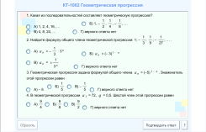 | Учитель предлагает учащимся решить контрольный тест из ЭОР. | Учащиеся решают контрольный тест, проверяя свои знания. | 5
7 | Итоги урока |  | Учитель задаёт вопросы по пройденной теме. Оценивает работу учащихся. | Отвечая на вопросы учителя, формулируют выводы. Анализируют свою работу на уроке, свои успехи и неудачи. | 2

Приложение к плану-конспекту урока
_«Геометрическая прогрессия»
Таблица 2.
ПЕРЕЧЕНЬ ИСПОЛЬЗУЕМЫХ НА ДАННОМ УРОКЕ ЭОР
№ | Название ресурса | Тип, вид ресурса | Форма предъявления информации (иллюстрация, презентация, видеофрагменты, тест, модель и т.д.) | Гиперссылка на ресурс, обеспечивающий доступ к ЭОР
1 | «Понятие и примеры геометрической  прогрессии» | Интерактивное задание | Слайды электронной презентации | http://school-collection.edu.ru/catalog/rubr/73bc8240-49f3-44c6-8991-a547d457a20f/112772/
2 | «Определение  геометрической  прогрессии» | Интерактивное задание | Слайды электронной презентации | http://school-collection.edu.ru/catalog/rubr/73bc8240-49f3-44c6-8991-a547d457a20f/112772/
3 | «Определение знаменателя геометрической прогрессии. Обозначения» | Интерактивное задание | Слайды электронной презентации | http://school-collection.edu.ru/catalog/rubr/73bc8240-49f3-44c6-8991-a547d457a20f/112772/
4 | «Формула n-го члена геометрической прогрессии» | Интерактивное задание | Слайды электронной презентации | http://school-collection.edu.ru/catalog/rubr/73bc8240-49f3-44c6-8991-a547d457a20f/112772/
5 | «Нахождение n-го члена по первому члену и знаменателю» | Интерактивное задание | Тренажёр | http://school-collection.edu.ru/catalog/rubr/73bc8240-49f3-44c6-8991-a547d457a20f/112772/
6 | «Нахождение первого члена по n-му члену и знаменателю» | Интерактивное задание | Тренажёр | http://school-collection.edu.ru/catalog/rubr/73bc8240-49f3-44c6-8991-a547d457a20f/112772/
7 | «Нахождение n-го члена по двум членам» | Интерактивное задание | Тренажёр | http://school-collection.edu.ru/catalog/rubr/73bc8240-49f3-44c6-8991-a547d457a20f/112772/
8 | «Тест» | Практический ресурс | Тест | http://files.school-collection.edu.ru/dlrstore/4ade42a7-f9e7-46bd-be17-3f13cda4c203/index.html
9 | «Контрольный тест» | Контрольный ресурс | Тест | http://files.school-collection.edu.ru/dlrstore/0793f28d-d2e5-4f13-82e0-bbfeffcbe9d1/QPlayer.swf

